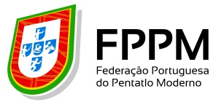
GRANDE PRÉMIO 3JOVEM 2022 (Etapa#3)
PROVA OPEN TETRATLO MODERNO
ALENQUER - 3 JULHO DE 2022

ENVIAR PARA: fppm.competicoes@gmail.com

Até dia 29 de JUNHO de 2022
Clube Delegado Clube

Treinador: (TPTD nº _____________ )

 |  |  |  | GRANDE PRÉMIO 3JOVEM (#3)
ATLETA (1º e último nome) | SEXO (M/F) | ANO NASC. | Categoria | NATAÇÃO (tempo) |  | LASER-RUN |  | ESGRIMA
 |  |  |  |  |  |  |  | (S/N)
PROVA OPEN Sub19/ Jun/Sen

NOTA 1: todos os clubes com atletas inscritos devem ter o respectivo Treinador (indicado no cabeçalho desta ficha de inscrição, possuidor de TPTD) presente no decorrer da prova. Caso tal não se verifique a organização da prova reserva o direito de não aceitar as classificações obtidas pelos atletas sem o devido acompanhamento técnico.

Data / / 2022 Assinatura do Responsável do Clube

